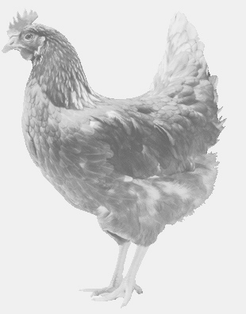
SVOBODA – Lučice
drůbežárna Vadín, www.drubezsvoboda.cz 569489358, 777989857
NOSNÉ KUŘICE
barva červená a černá
Stáří: 15 týdnů
Cena: 250,-Kč/kus
Úterý 24. března 2026
v 14.30 hodin
Boršov nad Vltavou
Ve farské zahradě
Možno objednat: 569489358,svoboda.lucice@seznam.cz

